國立嘉義大學生物機電學系專題演講活動成果
演講時地 | 109年03月09日 工程館二樓206教室
演 講 者 | 高雄科技大學機械工程學系 徐金城教授
演講題目 | 呼吸空氣之無膜直接甲酸燃料電池之開發及數值模擬
活動剪影 | 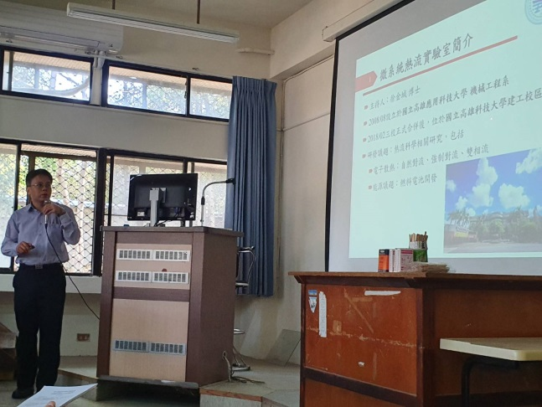 | 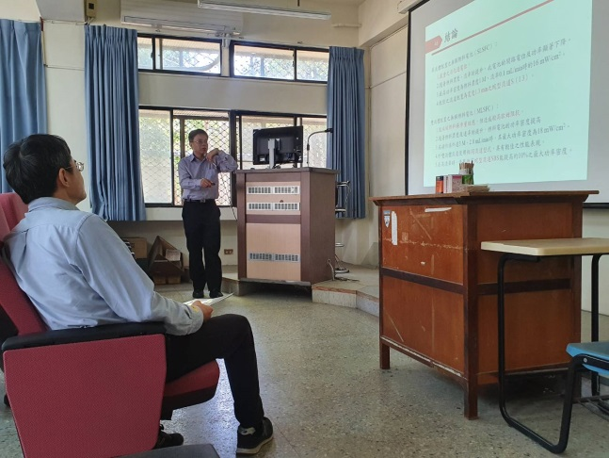
 | 徐金城教授解說畫面 | 徐金城教授講解畫面
 | 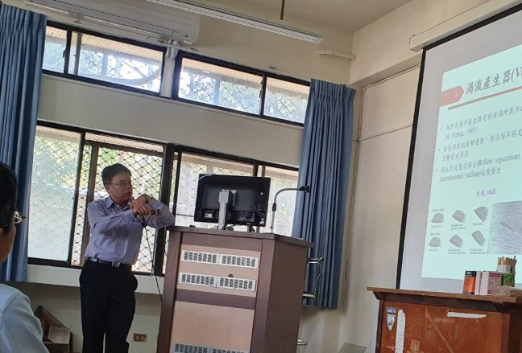 | 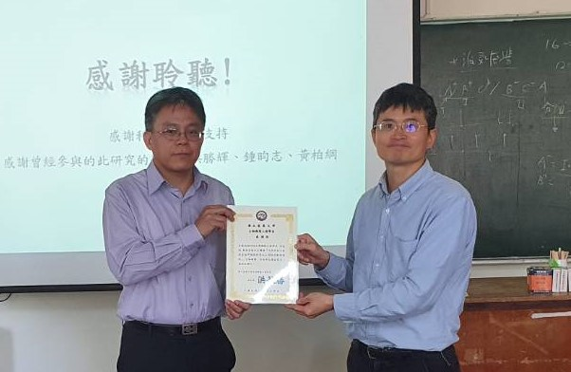
 | 徐金城教授演講畫面 | 系主任頒發感謝狀

